Комплекс упражнений по развитию лексико-грамматического строя речи у детей старшего дошкольного возраста с ОНР III уровня
«Шагай-ка - называй-ка»
Цель: развитие лексической стороны речи.
Описание. Педагог предлагает ребенку продолжить фразу, и на каждый шаг называть слова, относящиеся к определенной лексической группе.
Я знаю молочные продукты…
Я знаю перелетных птиц…
Я знаю головные уборы…
Я знаю виды спорта…
Я знаю профессии…
«Волшебная цепочка» или «Ассоциации»
Цель: развитие лексической стороны речи.
Описание. Игра проводится в кругу. Кто-то из взрослых называет какое-либо слово, допустим, «мёд», и спрашивает у игрока, стоящего рядом, что он представляет себе, когда слышит это слово?
Дальше кто-то из детей отвечает, например, «пчела». Следующий игрок, услышав слово «пчела», должен назвать новое слово, которое по смыслу подходит предыдущему, например, «боль» и т. д.
Что может получиться? Мёд - пчела - цветок - лето - море - кит и т. д.
«Сочиняем сказку»
Цель: развитие фонематического слуха.
Описание. Педагог рассказывает детям сказку и предлагает подобрать подходящие слова: «На лесной опушке жил зверёк, в названии которого был звук(а). Отгадайте, кто это мог быть? (Заяц)
У него был огород, в котором он выращивал овощи, в названии которых был звук(а). Как вы думаете, что это за овощи? (Капуста, репка, картофель, кабачки). Осенью он собрал урожай и позвал на обед своих соседей. Каждый принес зайцу игрушку для его детей-зайчат, в названии которых был звук(а). Как вы думаете, что это были за игрушки? (Машина, кукла, пирамидка и т.д.) Зайчатки были рады!»
«Что бывает мягким?» (твердым, кислым, сладкими, длинным, острым, вкусным, синим, квадратным т.д.)
Цель: развитие умения подбирать слова к прилагательным.
Описание. Детям предлагают начать игру словами:
Мягким может быть…хлеб, подушка, шапка и т.д.
Кислым может быть…лимон, варенье, лекарство и т.д.
Острым может быть…нож, перец, соус и т.д.
«Законченное предложение»
Цель: развитие глагольного словаря.
Описание. Детям предлагается повторить пару слов и каждый раз дополнять ее.
Быстро бегает…
Ловко плавает…
Важно ходит…
Громко кричит…
Игра - сказка «Братцы-карандаши»
Цель: упражнять детей в умении согласования прилагательного с существительным в роде, числе и падеже (именительный, винительный, родительный, творительный).
Описание. Взрослый читает сказку, интонацией выделяя окончания прилагательных. После прочтения описания каждой картины, попросите ребёнка раскрасить её соответствующим цветом.
«Жили-были на свете четыре братца-карандаша. Звали их так: Красный, Синий, Жёлтый и Зелёный. Любимым их занятием было рисовать.

Вот взялся за работу Зелёный карандаш и нарисовал картину. А на ней зелёная трава, зелёная река, зелёное дерево, зелёный дом, зелёный забор, зелёное солнце и зелёные цветы.
– Ха-ха-ха, – засмеялся братец Синий карандаш. – Где же ты видел зелёную реку? Смотри, сейчас я нарисую правильную картинку.
И он нарисовал синюю реку, синий дом, синий забор, синюю траву, синее дерево, синее солнце и синие цветы.
– Ха-ха-ха, – засмеялся братец Жёлтый карандаш. – Не бывает синего солнца и синих деревьев. Лучше посмотрите мою работу.
И он нарисовал еще одну картину.
Полюбуйтесь моим жёлтым солнцем, жёлтым домом, жёлтым забором, жёлтой травой, жёлтой рекой, жёлтым деревом и жёлтыми цветами!
– Нет, так у нас ничего не получится, – сказал старший братец Красный карандаш, – не может быть зелёной реки и зелёного солнца. Не бывает синего дерева, синего солнца и синей травы. Никто никогда не видел жёлтой реки. Я думаю, нам надо всем вместе дружно взяться за работу и нарисовать новую картину.
Так они и сделали.
И вот какая красивая разноцветная картина у них получилась!
Красный дом, жёлтый забор, зелёная трава, синяя река, зелёное дерево, жёлтое солнце и красные цветы.
Вопросы и задания:
Как звали братцев? (Красный карандаш, Синий карандаш, Жёлтый карандаш, Зелёный карандаш.)
Что нарисовано на картине Зелёного братца? (Зелёный дом, зелёный забор, зелёная трава, ...)
Что ты видишь на картине Синего братца? (Синий дом, синий забор, синюю траву, ...)
Чем предлагал полюбоваться Жёлтый карандаш? (Жёлтым домом, жёлтым забором, жёлтой травой, ...)
Чего на свете не бывает? (Зелёной реки, зелёного солнца, ...)
Какая картинка понравилась тебе больше всех? Расскажи, что на ней нарисовано.
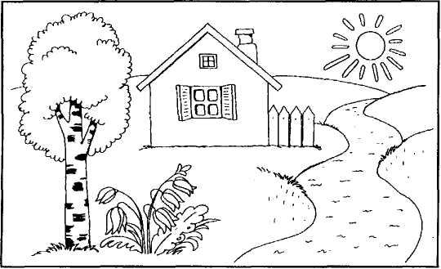
«Подбери признак»
Цель: упражнять в умении согласовывать прилагательные с существительными.
Ход игры: взрослый называет слово и задаёт вопросы (какой? какая? какие? какое?), ребёнок отвечает.
Куртка (какая?) – красная, теплая, зимняя…
Сапоги (какие?) – коричневые, удобные, теплые…
Шарф (какой?) – пушистый, вязанный…
Перчатки (какие?) – кожаные, белые...
Шляпа (какая?) – черная, большая…
Туфли (какие?) – осенние, красивые…
Платье (какое?) - новое, нарядное, зеленое…
Рубашка (какая?) - белая, праздничная….
Шуба (какая?) - меховая, теплая…
«О чем можно сказать?»
Цель: упражнять в умении согласовывать прилагательные мужского, женского и среднего рода, единственного и множественного числа, которые обозначают цвет, форму, величину, качества, свойства.
Ход игры: взрослый задает вопросы, ребенок с опорой на картинки отвечает.
– О чем можно сказать: голубое? (Голубое небо)
– О чем можно сказать: голубая? (Голубая вода)
– О чем можно сказать: голубой? (Голубой ручеек)
– О чем можно сказать: голубые? (Голубые облака).
«Сундучок с картинками»
Цель: упражнять в умении согласовывать прилагательные с существительными.
Ход игры: взрослый читает стихотворение:
Я картинку положила
В разноцветный сундучок.
Ну-ка, Таня, подходи,
Вынь картинку, назови.
Ребенок вытаскивает картинку и называет, то что нарисовано: «Красное яблоко», «синее ведро» и т.д.
«Разноцветные картинки»
Цель: упражнять в умении согласовывать прилагательные мужского, женского и среднего рода, единственного и множественного числа, которые обозначают цвет предметов.
Ход: Ребенок рассматривает и называет предметы разного цвета: синий телефон, синяя машина, синее облако и т.д.
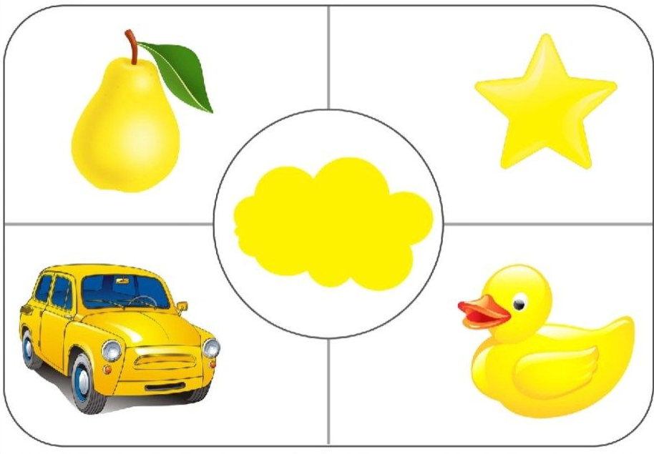 | 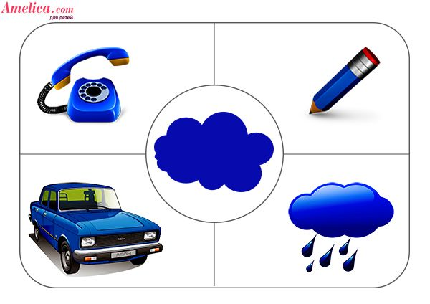
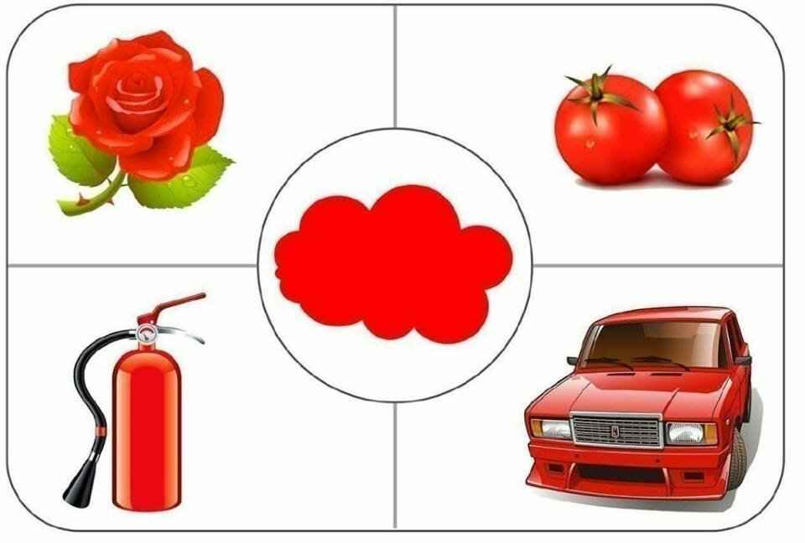 | 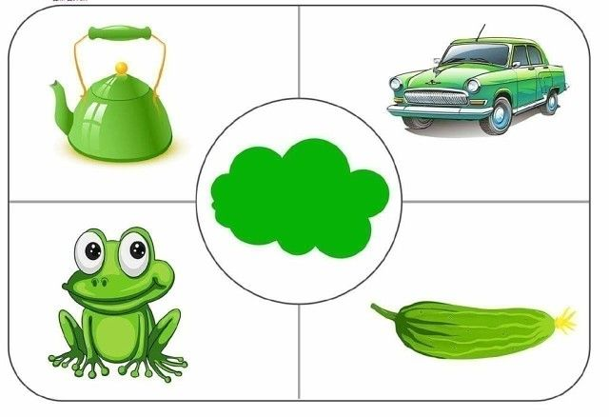

«Назови ласково» (игра с мячом).
Взрослый, бросая ребенку мяч, называет слово, например жук, а ребенок, возвращая мяч, называет это же слово но ласково жучок.
«Назови много»
Взрослый произносит предложение, дети договаривают последнее слово и повторяют предложение.
У меня лист, а на дереве….. (листья).
У меня ветка, а на дереве….. (ветки).
У меня ромашка, а в поле…… (ромашки).
Игра «Букет»
Цель: согласование числительных с существительными в именительном падеже.
Ход игры: Взрослый читает стихотворение и предлагает выполнить задание используя иллюстративный материал.
Маша букет из цветов собирала,
Каждый цветочек она посчитала.
(один цветочек, два цветочка….)
Сложила их Маша в огромный букет.
Какой же здесь чаще встречается цвет
Ты каждого цвета цветы посчитай
И больше каких скорей называй.
(один красный цветок, два красных цветка…)
«Кошки»
Цель: согласование числительных с существительными в творительном падеже.
Ход игры: Взрослый читает стихотворение и предлагает выполнить задание используя иллюстративный материал.
Мальчик Саша бежал по дорожке
И на пути ему встретились кошки
Хоть очень быстро Саша бежал
Кошек он всех по пути сосчитал.
(повстречался с одной кошкой…..)
«Маша-растеряша»
Цель: согласование числительных с существительными в винительном падеже.
Ход игры: Взрослый читает стихотворение и предлагает выполнить задание используя иллюстративный материал.
Стоит и плачет Маша
Маша-растеряша, Маша в куколки играла
И всех кукол растеряла!
Помоги ей всех собрать
И не забудь их посчитать.
(нашла одну куклу….)

«Бабочки»
Цель: согласование числительных с существительными в предложном падеже.
Ход игры: Взрослый читает стихотворение и предлагает выполнить задание используя иллюстративный материал.
Котенок Тишка песни петь любил
И с бабочками Тишка уже давно дружил
Он песенки о бабочках для каждой исполнял.
Ведь самыми прекрасными он бабочек считал.
(Котенок пел об одной бабочке….)
«Снеговики»
Цель: согласование числительных с существительными в дательном падеже.
Ход игры: Взрослый читает стихотворение и предлагает выполнить задание используя иллюстративный материал.
Миша очень снег любил
И снеговиков зимой лепил
Чтоб у каждого был нос
Он морковки всем принес
(сделал нос одному снеговику…..)
«Считай и карточку забирай»
Цель: закрепить умение согласовывать числительное с существительном в единственном и множественном числе.
Ход игры:
Перед ребенком выкладываются карточки в две стопки. В первой стопке лежат карточки с изображением цифр от 1 до 10. Во второй стопке картинки с изображением разных животных. Ребенок должен сказать, каких животных на картинке, столько, сколько показывает цифра. Если ребенок посчитал и правильно назвал, то он забирает карточку себе.
«Из чего сделано?»
Цель: согласование относительных прилагательных.
Ход игры: взрослый бросает ребенку мяч и говорит: «Сапоги из кожи», а ребенок, возвращая мяч отвечает: «Кожаные».
Рукавички из меха – меховые.
Стакан из стекла – стеклянный.
Ваза из хрусталя – хрустальная.
«Поваренок»
Цель: согласование относительных прилагательных.
Ход игры: взрослый предлагает ребенку догадаться, из чего приготовлены эти соки и варенье. Как они называются?
Например: «Этот сок из абрикосов, он абрикосовый, а варенье из абрикосов – абрикосовое».
«Обжора»
Цель: согласование относительных прилагательных.
Ход игры: «У нас в гостях маленький обжора. Он очень проголодался. Давай узнаем, что сегодня будет есть обжора».
Все продукты из ананаса: пирог, варенье, торт, конфета, печенье, сок (ананасовый пирог, ананасовое варенье, ананасовая конфета и т.д).
Все продукты из клубники, сливы, вишни: пирог, сироп, варенье, конфета, коктейль, торт, пирожное, компот.
«Приготовим салат для мамы»
Цель: согласование относительных прилагательных.
Материалы: муляжи овощей или картинки с изображением овощей.
Ход игры: «В огороде созрели овощи. Давай приготовим из них овощной салат. Вот огурец. Какой получится салат? Огуречный. Вот капуста. Какой будет салат? Капустный и т.д.
«Где сидит птица?»
Ход игры: Два ряда разложены картинки. В верхнем ряду: ворона, воробей, сова, дятел, синица. В нижнем ряду: забор, трава, ветка, дерево, куст. Ребенку предлагается составить предложения. Например:
Ворона сидит на заборе.
Дятел сидит на дереве.
Воробей сидит в траве.
Синица сидит на кусте.
Сова сидит на ветке.
«Скажи «наоборот»
Ход игры: взрослый предлагает ребенку посмотреть на мальчика, который делал все наоборот. Мама просит его подойти- он отходит, мама просит его убрать игрушки – он разбрасывает, мама скажет: «Повернись ко мне» – он отворачивается. Объясняя правила игры, взрослый просит ребенка представить, что бы сделал такой мальчик «наоборот», если бы его попросили: встать; показать ладони; открыть рот; опустить руки; поймать мяч; согнуть руки; положить ручку; отодвинуть стул и т.д.
«Бывает не бывает»
Ход игры: взрослый просит ребенка внимательно слушать то, что он скажет. Если то, о чем он скажет бывает на самом деле, надо хлопнуть в ладоши и повторить сказанное, а если не бывает – покачать головой и промолчать.
Кошка летает. Рыбка летает. Воробей летает.
Стол прыгает. Гусеница прыгает. Зайчик прыгает. Собака прыгает. Дом прыгает. Дорога прыгает.
Лодка плавает. Корабль плавает. Топор плавает. Утюг плавает. Молоток плавает.
Стол ходит. Кот ходит. Дом ходит. Лампа ходит. Рыба ходит. (и т. п.)
«Подбери слово»
Ход игры: взрослый предлагает ребенку внимательно слушать и выбрать для рыбки, лягушки и бабочки правильное, точное действие (глагол).
Рыбка к камню…. (отплыла или подплыла), от берега … (переплыла или отплыла), всю реку … (вплыла или переплыла)?
Бабочка к цветку …. (отлетела или подлетела), с ветки на цветок…. (облетела или перелетела), вокруг капусты… (влетела или облетела), в комнату… (подлетела или влетела)?
Лягушка к бревну…. (подпрыгнула или впрыгнула), на бревно… (выпрыгнула или запрыгнула), с бревна…. (отпрыгнула или спрыгнула), от журавля… (перепрыгнула или отпрыгнула)?
«Я и мы»
Ход игры: взрослый читает двустишия, в которых местоимения и глаголы употребляются в единственном числе, ребенок повторяет и изменяет слова так, чтобы местоимения и глаголы были употреблены во множественном числе.
Я бегу, бегу, бегу. | Мы бежим, бежим, бежим,
Я на месте не стою | Мы на месте не стоим
Я гуляю, загораю, | Мы гуляем, загораем,
Землянику собираю, | Землянику собираем
На скамейке я сижу, | На скамейке мы сидим,
И о чем-то говорю. | И о чем-то говорим.

